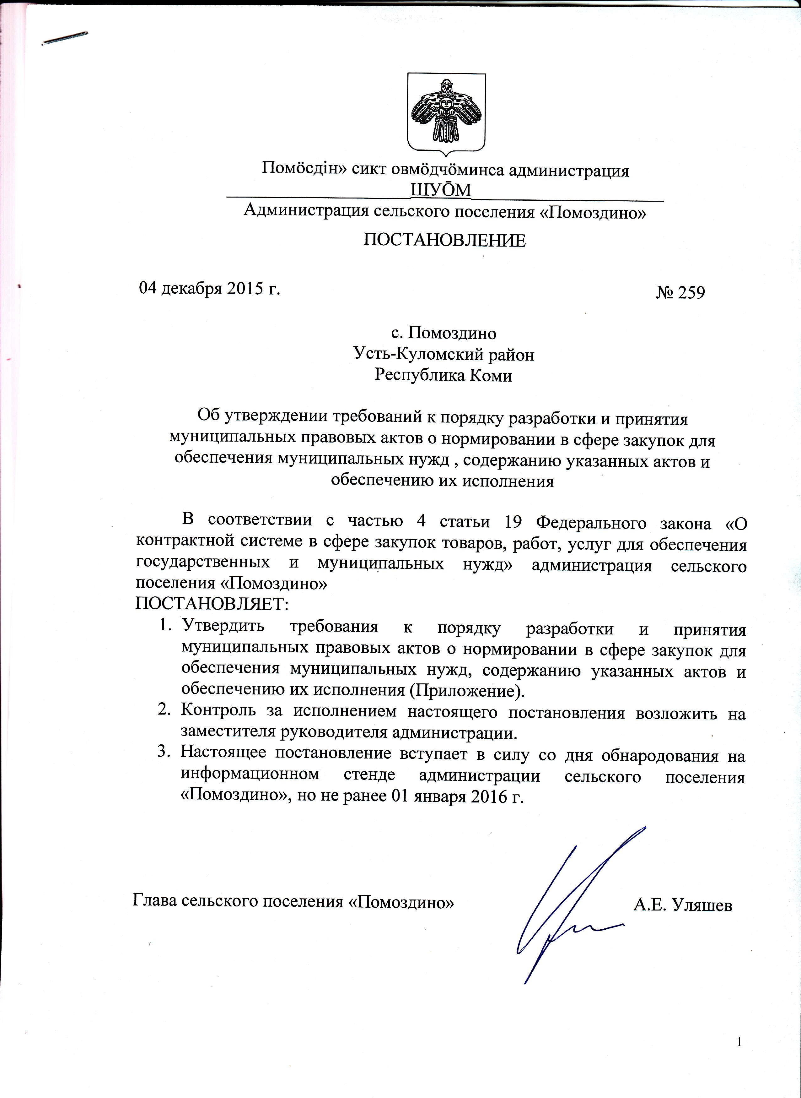

УТВЕРЖДЕНО

постановлением администрации

сельского поселения «Помоздино»

от 04 декабря 2015 г. № 259

(Приложение)

Требования

к порядку разработки и принятия муниципальных правовых актов о нормировании в сфере закупок для обеспечения муниципальных нужд МО СП «Помоздино» содержанию указанных актов

и обеспечению их исполнения

1. Настоящий документ определяет требования к порядку разработки и принятия, содержанию, обеспечению исполнения следующих муниципальных правовых актов администрации сельского поселения «Помоздино», утверждающих:

правила определения нормативных затрат на обеспечение функций администрации сельского поселения «Помоздино» (далее - нормативные затраты);

правила определения требований к отдельным видам товаров, работ, услуг (в том числе предельные цены товаров, работ, услуг), закупаемым для обеспечения муниципальных нужд;

нормативные затраты;

требования к отдельным видам товаров, работ, услуг (в том числе предельные цены товаров, работ, услуг), закупаемым администрацией сельского поселения «Помоздино».

2. Муниципальные правовые акты, указанные в  пункте 1 настоящего документа, разрабатываются ведущим специалистом администрации сельского поселения «Помоздино».

3. Для проведения обсуждения в целях общественного контроля проектов муниципальных правовых актов, указанных в пункте 1 настоящего документа, в соответствии с [пунктом 6](consultantplus://offline/ref=460485E01D08F6A323A8F0A14EA0099EA016F7A078B1A65FD71090D08BCEA495968A06D6D149BBD2n0F4G) общих требований к порядку разработки и принятия муниципальных правовых актов о нормировании в сфере закупок, содержанию указанных актов и обеспечению их исполнения, утвержденных постановлением Правительства Российской Федерации от 18 мая 2015 г. N 476 «Об утверждении общих требований к порядку разработки и принятия муниципальных правовых актов о нормировании в сфере закупок, содержанию указанных актов и обеспечению их исполнения» (далее соответственно - общие требования, обсуждение в целях общественного контроля), специалист администрации сельского поселения «Помоздино» размещает проекты указанных муниципальных правовых актов и пояснительные записки к ним в установленном порядке на официальном сайте администрации сельского поселения «Помоздино» www. pomozadmin. ru в информационно-телекоммуникационной сети «Интернет».

4. Срок проведения обсуждения в целях общественного контроля устанавливается администрацией сельского поселения «Помоздино» и не может быть менее 10 календарных дней со дня размещения проектов муниципальных правовых актов, указанных в пункте 1 настоящего документа, на официальном сайте администрации сельского поселения «Помоздино» www. pomozadmin. ru в информационно-телекоммуникационной сети «Интернет».

5. Администрация сельского поселения «Помоздино» рассматривает предложения общественных объединений, юридических и физических лиц, поступившие в электронной или письменной форме, в срок, установленный указанными органами с учетом положений пункта 4 настоящего документа, в соответствии с законодательством Российской Федерации о порядке рассмотрения обращений граждан.

6. Ведущий специалист администрации сельского поселения «Помоздино» не позднее 3 рабочих дней со дня рассмотрения предложений общественных объединений, юридических и физических лиц размещает информацию о результатах рассмотрения предложений в установленном порядке на официальном сайте администрации сельского поселения «Помоздино» www. pomozadmin. ru в информационно-телекоммуникационной сети «Интернет».

7. По результатам обсуждения в целях общественного контроля администрация сельского поселения «Помоздино» при необходимости принимает решение о внесении изменений в проекты муниципальных правовых актов, указанных в пункте 1 настоящего документа, с учетом предложений общественных объединений, юридических и физических лиц, и о рассмотрении указанных в абзаце втором и абзаце пятом пункта 1 настоящего документа проектов муниципальных правовых актов на заседаниях Общественного совета муниципального образования сельского поселения «Помоздино» в соответствии с [пунктом 3](consultantplus://offline/ref=460485E01D08F6A323A8F0A14EA0099EA016F7A078B1A65FD71090D08BCEA495968A06D6D149BBD3n0F3G) общих требований (далее - Общественный совет).

8. По результатам рассмотрения проектов муниципальных правовых актов, указанных в абзаце втором и абзаце пятом пункта 1 настоящего документа, Общественный совет принимает одно из следующих решений:

а) о необходимости доработки проекта муниципального правового акта;

б) о возможности принятия правового акта.

9. Решение, принятое Общественным советом, оформляется протоколом, подписываемым всеми его членами, который не позднее 3 рабочих дней со дня принятия соответствующего решения размещается ведущим специалистом администрации сельского поселения «Помоздино» в установленном порядке на официальном сайте администрации сельского поселения «Помоздино» www. pomozadmin. ru в информационно-телекоммуникационной сети «Интернет».

10. Муниципальные правовые акты, указанные во втором абзаце пункта 1 настоящего документа, в течение 7 рабочих дней со дня их принятия размещаются в установленном порядке администрацией сельского поселения «Помоздино» в единой информационной системе в сфере закупок.

Муниципальные правовые акты, указанные в третьем абзаце пункта 1 настоящего документа, в течение 7 рабочих дней со дня их принятия размещаются в установленном порядке администрацией сельского поселения «Помоздино» в единой информационной системе в сфере закупок.

11. Администрация сельского поселения «Помоздино» до 1 июня текущего финансового года принимают муниципальные правовые акты, указанные в абзаце четвертом пункта 1 настоящего документа.

При обосновании объекта и (или) объектов закупки учитываются изменения, внесенные в муниципальные правовые акты, указанные в абзаце четвертом пункта 1 настоящего документа, до представления субъектами бюджетного планирования распределения бюджетных ассигнований.

12. Муниципальные правовые акты, предусмотренные абзацами четвертый и пятый пункта 1 настоящего документа, пересматриваются администрацией сельского поселения «Помоздино» не реже одного раза в год.

13. В случае принятия решения, указанного в подпункте "а" пункта 8 настоящего документа, администрация сельского поселения «Помоздино» утверждает муниципальные правовые акты, указанные в абзаце втором и абзаце пятом пункта 1 настоящего документа, после их доработки в соответствии с решениями, принятыми Общественным советом.

14. Администрация сельского поселения «Помоздино» в течение 7 рабочих дней со дня принятия муниципальных правовых актов, указанных в абзаце четвертом и абзаце пятом пункта 1 настоящего документа, размещают эти муниципальные правовые акты в установленном порядке в единой информационной системе в сфере закупок.

15. Внесение изменений в муниципальные правовые акты, указанные в абзаце четвертом и абзаце пятом пункта 1 настоящего документа, осуществляется в порядке, установленном для их принятия.

16. Постановление администрации сельского поселения «Помоздино», утверждающее правила определения требований к отдельным видам товаров, работ, услуг (в том числе предельные цены товаров, работ, услуг), закупаемым для обеспечения муниципальных нужд МО СП «Помоздино» должно определять:

а) порядок определения значений характеристик (свойств) отдельных видов товаров, работ, услуг (в том числе предельных цен товаров, работ, услуг), включенных в утвержденный Правительством Российской Федерации перечень отдельных видов товаров, работ, услуг;

б) порядок отбора отдельных видов товаров, работ, услуг (в том числе предельных цен товаров, работ, услуг), закупаемых администрацией сельского поселения «Помоздино».

17. Постановление администрации сельского поселения «Помоздино», утверждающее правила определения нормативных затрат, должно определять:

а) порядок расчета нормативных затрат, в том числе формулы расчета;

б) обязанность администрации сельского поселения «Помоздино» определить порядок расчета нормативных затрат, для которых порядок расчета не определен администрацией сельского поселения «Помоздино»;

в) требование об определении администрацией сельского поселения «Помоздино» нормативов количества и (или) цены товаров, работ, услуг, в том числе сгруппированных по должностям работников и (или) категориям должностей работников.

18. Муниципальные правовые акты администрации сельского поселения «Помоздино», утверждающие требования к отдельным видам товаров, работ, услуг, закупаемым администрацией сельского поселения «Помоздино», должны содержать следующие сведения:

а) наименования заказчиков (подразделений заказчиков), в отношении которых устанавливаются требования к отдельным видам товаров, работ, услуг (в том числе предельные цены товаров, работ, услуг);

б) перечень отдельных видов товаров, работ, услуг с указанием характеристик (свойств) и их значений.

19. Администрации сельского поселения «Помоздино» разрабатывает и утверждает индивидуальные, установленные для каждого работника, и (или) коллективные, установленные для нескольких работников, нормативы количества и (или) цены товаров, работ, услуг.

20. Муниципальные правовые акты администрации сельского поселения «Помоздино», утверждающие нормативные затраты, должны определять:

а) порядок расчета нормативных затрат, для которых правилами определения нормативных затрат не установлен порядок расчета;

б) нормативы количества и (или) цены товаров, работ, услуг, в том числе сгруппированные по должностям работников и (или) категориям должностей работников.

21. Муниципальные правовые акты, указанные в абзаце четвертом и абзаце пятом пункта 1 настоящего документа, могут устанавливать требования к отдельным видам товаров, работ, услуг, закупаемым одним или несколькими заказчиками, и (или) нормативные затраты на обеспечение функций администрации сельского поселения «Помоздино».

22. Требования к отдельным видам товаров, работ, услуг и нормативные затраты применяются для обоснования объекта и (или) объектов закупки соответствующего заказчика.